**MOBY – DHBW RideShare**

1. **Must-Haves (3 Personen)**

* Hauptseite:
  + Auflistung aller bisher angelegten Mitfahrgelegenheiten und aller Gesuche
  + Zu jeder Auflistung können durch Anklicken zusätzliche Details (genauer Routenverlauf und Kontaktmöglichkeit) angezeigt und wieder ausgeblendet werden
  + Filtermöglichkeit nach Datum, Abfahrtsort, Ankunftsort, Uhrzeit
  + Button, um neue Mitfahrgelegenheiten/Gesuche anzulegen
* 3. Seite, um neue Anfragen anzulegen:
  + Auswahlelement *Mitfahrer/Mitfahrgelegenheit gesucht*
  + Input-Felder mit Suchfunktion nach Abfahrtsort, Ankunftsort, Datum, Uhrzeit

1. **Nice-To-Haves**

* Login-Seite:
  + *Umsetzung mit* *localStorage*
  + Log-In-Feld:
    - Input-Feld mit Benutzername
    - Input-Feld mit Passwort
  + Registrierungsmöglichkeit 🡪 on-click erscheinen Input-Felder, um Benutzername und Passwort anzulegen
  + Anzeige von Informationen über MOBY/die Plattform
* API, um Wege mit GoogleMaps/OpenStreetMap zu zeigen

1. **Projekt-Aufbau**

**1. vorgeschaltete Seite**

OPTION 1: Login-Seite

* Login mittels Benutzername und Passwort
* Button, um einen neuen Account anzulegen
* Daten werden local im Browser gespeichert, um die Anmeldedaten zu überprüfen/ neu Benutzer anzulegen

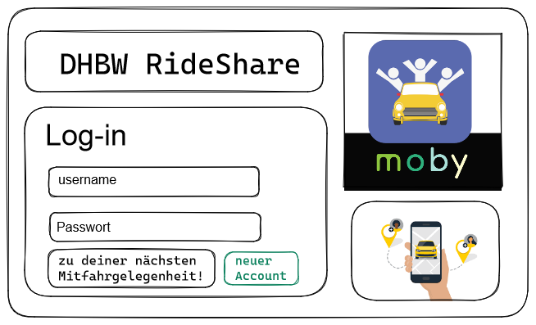

*[OPTION 2: Banner*

* *Banner für 5s aufschalten mit Logo & Info zur Website*

*Ein Bild, das Text enthält.
]*

**2. Startseite**

* Übersicht der angelegten Anfragen (MItfahrer gesucht/Mitfahrgelegenheit gesucht)
  + On-click: es öffnet sich eine neue Seite mit Detail-Ansicht der Anfrage
* Button, um neue Anfrage anzulegen 🡪 Weiterleitung auf Seite
* Filter: Abfahrts-/Ankunftsort mit Vorschlägen (Asynchron mit JS)
* Filter: Datum (asynchrony mit JS)

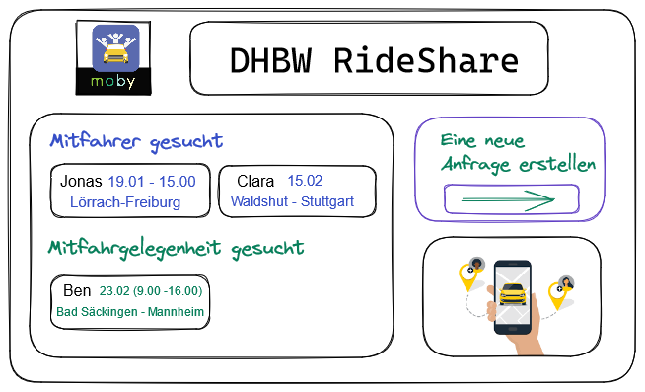

**3. neue Anfrage anlegen**

* Fourmular mit:
  + Auswahlelement Mitafahrer/Mitfahrgelegenheit gesucht
  + Eingabefeld für Abfahrtsort und Zielort
  + Eingabefeld für Uhrzeit/Zeitspanne
* Vorschau der Route mit km, Zeit und Sprit/Preis (API)

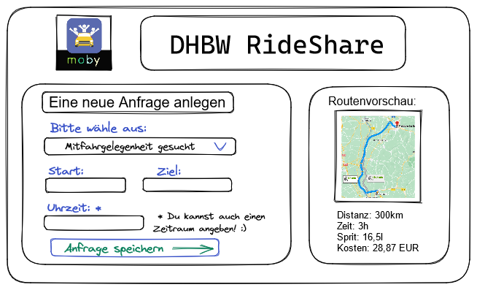

**4. Landing-Page**

* Anzeige: Anfrage erfolgreich angelegt
* Vorschläge für passende Fahrten/Mitfahrer
  + Inklusive zusätzliche km, Zeit, Liter und Preisvorschlag

Ein Bild, das Text enthält.

**5. Detail-Seite**

* Karten-Ansicht mit allen Zwischenstopps (falls bereits Mitfahrer vorhanden)
* Detaillierte Angaben zu Fahrt:
  + Strecke
  + Dauer
  + Sprit
  + Preisaufschlüsselung

